
拉致問題って何？（アニメ「めぐみ」）
埼玉県マスコット
「コバトン」
小学生用ワークシート

年 組 名前（ ）

１ めぐみさんがいなくなった時、めぐみさんの家族はどのような気持ちだったと思いますか。

２ 街頭で救出を呼びかけていた時、めぐみさんの家族はどのような気持ちだったと思いますか。
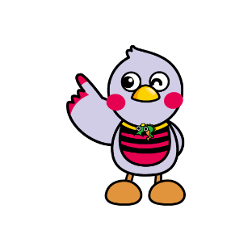
埼玉県マスコット
「さいたまっち」
３ 拉致問題について考えたことや、アニメ「めぐみ」を見た感想を書きましょう。

☑ 自分の大切な人がもし拉致されたら、どんな気持ちになるだろうか。
☑ 拉致問題の解決に向けて、私たちにできることは何だろうか。

